PARÀGRAFS

Quina de les pàgines següents et sembla que està més ben escrita, millor ordenada? Quina creus que seria més fàcil de llegir?

A |  | B
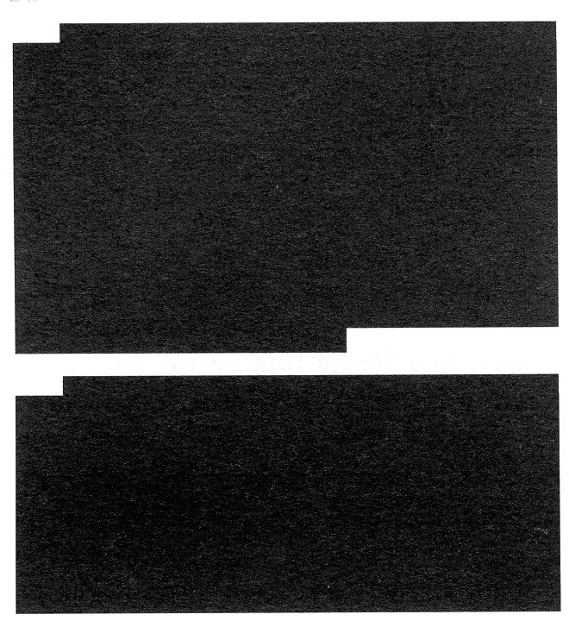 |  | 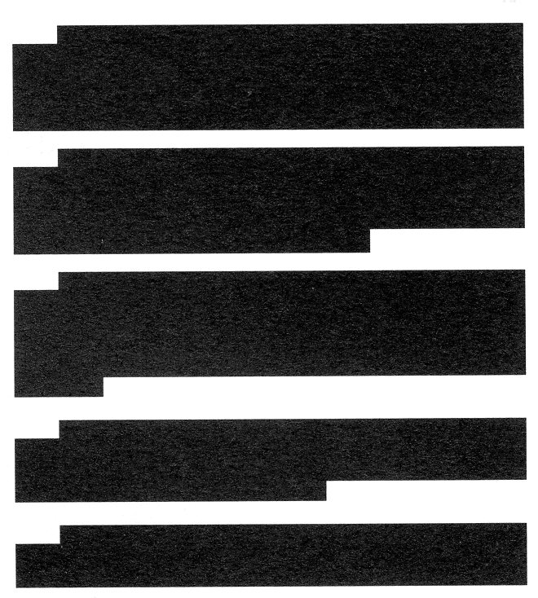
C |  | D
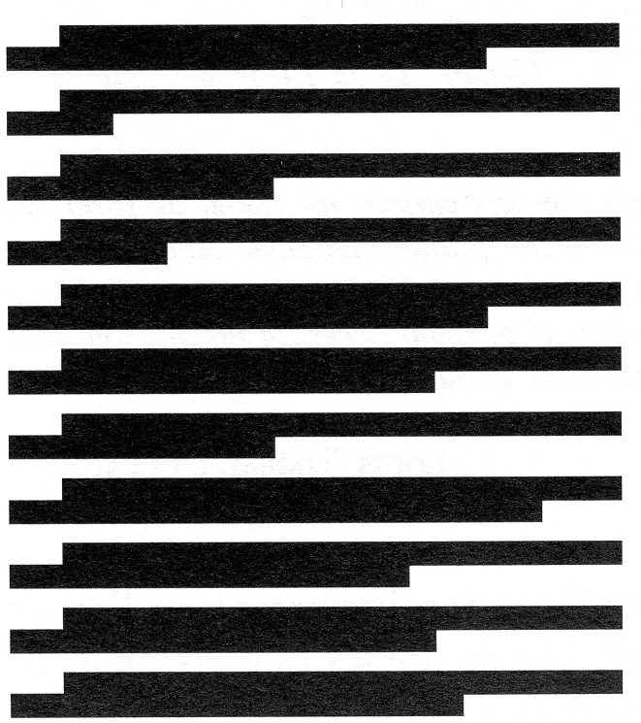 |  | 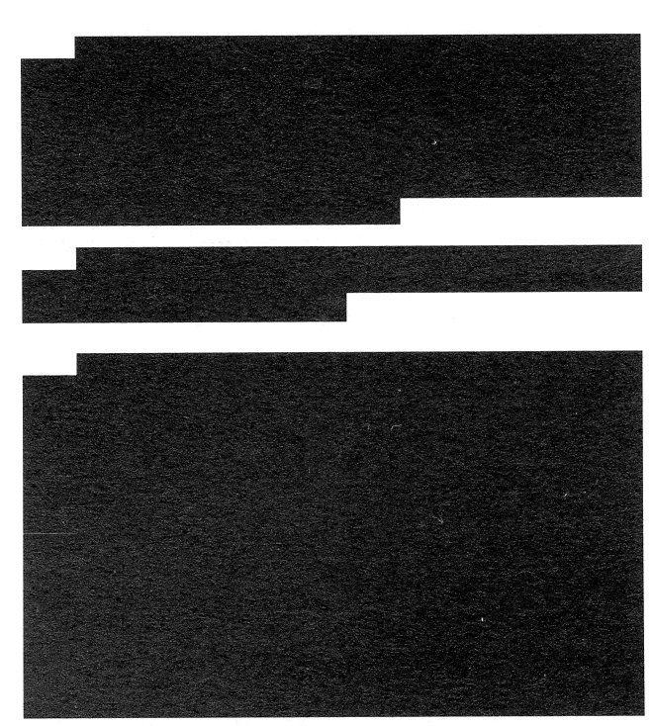

La resposta més habitual sol ser la B, que és la que presenta un nombre de paràgrafs més adequat respecte a la pàgina, i de mida semblant. El full A provoca mandra de llegir fins i tot abans de poder veure cap lletra: aquests paràgrafs tan llargs fan la sensació d’atapeïment. Però la situació contrària, el full C, no és gaire millor: tants paràgrafs i tan curts semblen una llista deslligada d’idees on no pugui haver-hi arguments elaborats. I segurament el full D és el que causa més desconfiança, per la variació desmesurada de mida dels paràgrafs, que insinua una possible anarquia estructural.
Daniel Cassany, La cuina de l’escriptura. Barcelona 2002

